Uitnodiging DISK Voorjaarsconferentie 2013
Flexibel en bezield?

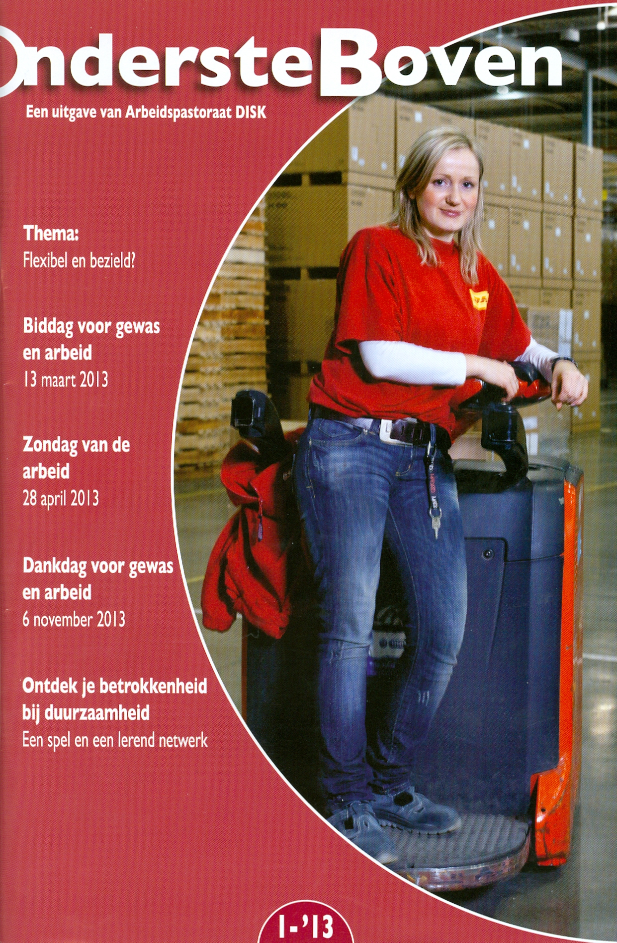

Dinsdag 19 maart 2013, 13.00 – 17.00 uur
Zalencentrum Vredenburg, Utrecht
DISK Voorjaarsconferentie 2013
Flexibel en bezield?

Op dinsdag 19 maart 2013 organiseren Landelijk bureau DISK, het Landelijk Katholiek Diaconaal Beraad en de Oecumenische Studiekring een bijeenkomst over het jaarthema van Arbeidspastoraat DISK Flexibel en bezield?
De DISK Voorjaarsconferentie vindt plaats in Zalencentrum Vredenburg, Vredenburg 19, Utrecht, www.vergadercentrumvredenburg.nl (vanaf station Centraal– door Hoog Catharijne naar Vredenburgplein uitgang centrum volgen – links aanhouden naar de oversteekplaats Bijenkorf en C&A - eerst rechtdoor en dan linksaf oversteken - na 100 meter is aan de rechterkant de ingang naast schoenenzaak Breughel, vijftien minuten lopen)

Zaal open om 13.00u. De bijeenkomst duurt van 13.30u-17.00u.

DISK kiest elk jaar een actueel thema, dat tevens gebruikt wordt in de kerken bij biddag en dankdag voor gewas en arbeid, de zondag van de arbeid en bij themavieringen. Het boekje met werkmateriaal is verschenen als eerste nummer van het tijdschrift Ondersteboven in de jaargang 2013.
Het tijdschrift is te verkrijgen bij landelijk bureau DISK. Prijs: € 2,50 (exclusief portokosten).

Aanmelden is nodig, in verband met catering. Graag vóór vrijdag 15 maart 2013. Ten einde consumpties en zaalhuur te kunnen betalen, vragen wij een bijdrage van € 20,=, die ter plekke kan worden voldaan.
Aanmelden voor de Voorjaarsconferentie kan per e-mail aan
info@disk-arbeidspastoraat.nl met vermelding van alle adresgegevens.
Voor de post kunt u gebruik maken van de aanmeldingsstrook in deze uitnodiging. S.v.p. in een gefrankeerde envelop sturen aan landelijk bureau DISK.

Deze uitnodiging is tevens het programma. U ontvangt geen bevestiging van deelname.

Organisatie: Landelijk bureau DISK - Landelijk Katholiek Diaconaal Beraad (LKDB) - Oecumenische Diaconale Studiekring
Programma
DISK Voorjaarsconferentie 2013

13.00-13.30 uur: Zaal open, inloop met koffie en thee

13.30-13.40 uur: Welkom op de Voorjaarsconferentie 2013 door Hub Crijns, directeur landelijk bureau DISK.

13.40-14.05 uur: Trinus Hoekstra richt zich op de hervormingen van de arbeidsmarkt die met maatregelen als versoepeling van het ontslagrecht en beperking van de WW voor de deur staat. Een belangrijk oogpunt van die hervormingen is flexibilisering van arbeidsrelaties. Hij kijkt daarbij ook naar het Duitse arbeidsmarktmodel dat beleidsmakers in Nederland in belangrijke mate lijkt te inspireren. Trinus Hoekstra is mededirecteur van landelijk bureau DISK en projectmanager bij Kerk In Actie Protestantse Kerk in Nederland.

14.05-14.30 uur: Rien Brouwer stelt de vraag of er vandaag de dag een nieuwe sociale kwestie zichtbaar wordt nu steeds meer bedrijven een flexibele schil hanteren voor hun bedrijfsvoering. Wat betekent deze organisatieontwik- keling als het gaat om insluiting en uitsluiting van betaald werk? Spelen talenten die mensen hebben nog wel een rol van betekenis? Rien Brouwer is als docent verbonden aan de Hogeschool Inholland en lid van het bestuur van landelijk bureau DISK.

14.30-15.00 uur: Anne-Marieke Koot vertelt ervaringen uit de wereld van de thuiszorg. Daar is het begrip ‘aanbesteding’ de hefboom om de thuiszorg flexibel en goedkoop te laten doen. Terwijl het helpen van mensen, de bezieling daartoe, het uitgangspunt van de thuishulp is. Anne-Marieke Koot is theoloog, thuishulp en actief in het verzet tegen de afbraak van de thuiszorg.

15.00-15.15 uur Pauze

15.15-16.25 uur Flexibel en bezield? in gesprek en besproken. Er is alle ruimte voor plenaire discussie met de inleiders en met elkaar.

16.25-16.30 uur Afsluiting van de Voorjaarsconferentie.

16.30-17.00 uur Napraten met hapje en drankje.
Bezoek ook de stand van landelijk bureau DISK.

……………………………………………………………………………………

Aanmeldstrook DISK Voorjaarsconferentie 19 maart 2013

Ik kom met…..personen

Naam:……………………………………………………………………………….

Straat en nummer / postbus:……………………………………………………..

Postcode en plaats:……………………………………………………………….

E-mail:………………………………………………………………………………

Routebeschrijving naar Zalencentrum Vredenburg

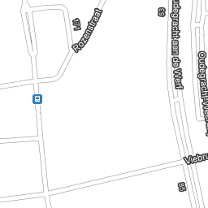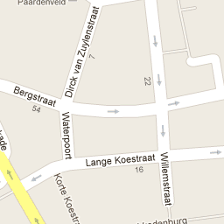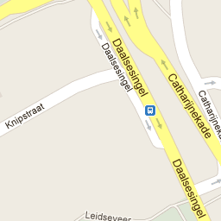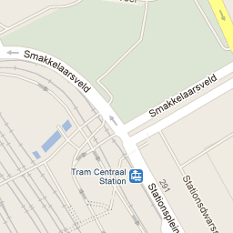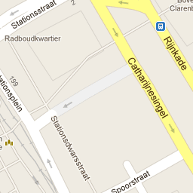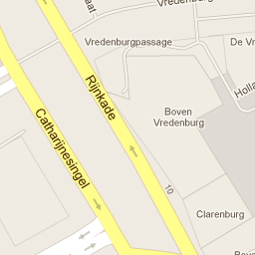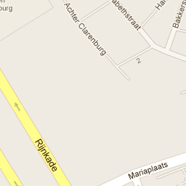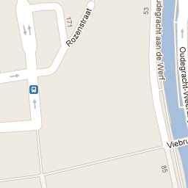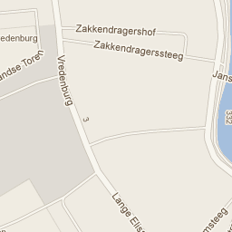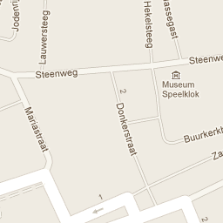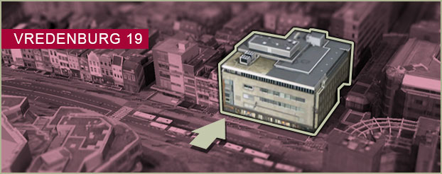

……………………………………………………………………………………

Stuur het aanmeldingsformulier s.v.p. in een gefrankeerde envelop naar:
Landelijk bureau DISK, Luijbenstraat 17, 5211 BR ’s-Hertogenbosch
073-6128201 of mail alle gegevens naar: info@disk-arbeidspastoraat.nl; homepage: www.disk-arbeidspastoraat.nl

